МНОГОФУНКЦИОНАЛЬНЫЙ ШАРНИРНО-СОЧЛЕНЕННЫЙ МИНИПОГРУЗЧИК MULTIONE 2.3
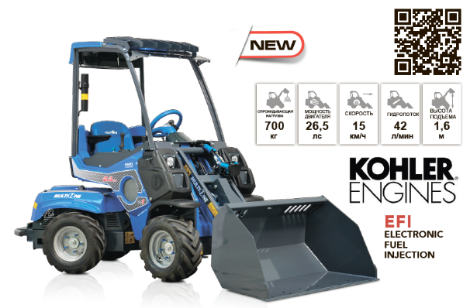

Модель | 2.3 EFI
Двигатель | KOHLER Command Pro EFI ECV749
Мощность | 26,5 ЛС
Топливо | Бензин
Трансмиссия | Гидростатическая
Скорость (максимальная) (1) | 15 км/ч
Поток гидравлического масла | 42 л/мин
Максимальная высота подъема | 1,6 м
Опрокидывающая нагрузка, максимальная (2) | 700 кг
Грузоподъемность машины, стоящей прямо (3) | 560 кг
Грузоподъемность полностью в повороте (4) | 450 кг
Отрывное усилие / 50 см | 840 кк
Толкающее усилие | 770 кгс
Удельное давление на грунт (стандартные шины) | 613 кг/м2
Радиус поворота: внутренний/внешний | 700/1698 мм
Стандартные шины (Тракторный профиль) | 20x8.00-10
Вес | 747 кг
(1) Максимальная скорость, которая может быть достигнута при использовании шин с наибольшим диаметром на ровной поверхности и машине без навесного оборудования
(2) Максимальный вес, который может быть поднята над землей, когда машина стоит прямо и с задними противовесами. Вес навесного оборудования включен.
(3) Машина стоит прямо с задними противовесами. Вес навесного оборудования включен (80% опрокидывающей нагрузки).
(4) Машина полностью в повороте, с задними противовесами. Вес навесного оборудования включен.

ХАРАКТЕРИСТИКИ MULTIONE 2.3
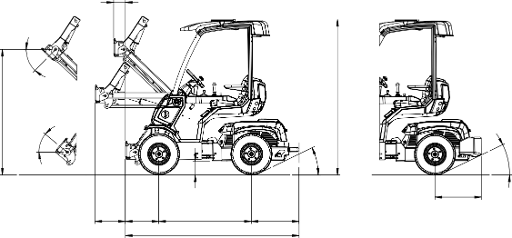
H1
D
F
G
H
I
- Новый 2-х цилиндровый бензиновый двигатель Kohler с электронным впрыском (EFI)  - Новая усиленная рама  - Новая геометрия и связь для механики  наклона, улучшенное отрывное усилие и углы вращения шарнира вверх/вниз.  - Доступны задние противовесы 180 кг  - DBS (Система динамической блокировки)  - Гидравлический масляный радиатор  - Самовыравнивающаяся Н-образная стрела  C | - Гидравлический мультиконнектор  - 4-х функциональный джойстик  - 4WD гидростатические двигатели с  прямым приводом и пропорциональным  сервоуправлением  - ROPS-FOPS Уровень 1  - 2 передних рабочих фонаря  - Эргономичное сиденье с подлокотниками,  ремнем безопасности и регулировкой положения  - Механический стояночный тормоз  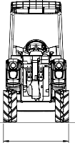  - Высокоэффективные колесные моторы  N

ГАБАРИТЫ (мм)
A - Высота по шарниру |  | 1580 | L - Дорожный просвет |  | 175
C - Смещение вперед при поднятой стреле |  | 148 | M - Угол заднего свеса |  | 26°
D - Смещение вперед при горизонтальной стреле |  | 381 | M1 - Угол заднего свеса (с противовесами) |  | 26°
F - Длина переднего свеса |  | 421 | N - Макс. ширина (стандартные шины) |  | 1047
G - Колесная база |  | 1163 | O - Угол вращения шарнира вниз |  | 46°
H - Длина заднего свеса |  | 603 | P - Угол вращения шарнира вверх |  | 40°
H1 - Длина заднего свеса с противовесами |  | 585 | Q - Высота (стандартные шины) |  | 1958
I - Длина машины |  | 2187
Размер шин | Ширина (N) |  |  | Высота (Q)
20x8.00-10 | 1047 мм |  |  | 1958 мм
23x8.50-12 | 1060 мм |  |  | 1996 мм

СТАНДАРТНОЕ ОСНАЩЕНИЕ MULTIONE 2.3

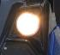 | 2 ПЕРЕДНИХ РАБОЧИХ ФОНАРЯ  2 передних рабочих фонаря для освещения рабочей зоны
ГИДРОСТАТИЧЕСКИЙ ПРИВОД ВСЕХ 4 КОЛЕс с пропорциональным сервоприводом
Гидростатический привод всех 4 колес обеспечивает высокую проходимость мини-погрузчика, высокую удельную мощность и быстродействие (пуск, реверс, остановка значительно быстрее чем у приводов другого типа), бесступенчатая регулировка скоростного режима в широком диапазоне.
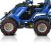 | DBS (СИСТЕМА ДИНАМИЧЕСКой блокировки)  Опция проходимости. Эта система работает как дифференциал, принудительно распределяя гидропотоки между бортами минипогрузчика. Особенно подходит для использования на пересеченной местности
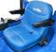 | ЭРГОНОМИЧНОЕ РЕГУЛИРУЕМОЕ СИДЕНЬЕ  Эргономичное сиденье с регулируемым положением обеспечивает высокий комфорт для оператора.
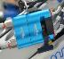 | ГИДРАВЛИЧЕСКИЙ МУЛЬТИКОННЕКТОР  Это инновационная система присоединения навесного оборудования, которая позволяет подключать гидравлические линии в течение нескольких секунд без напряжения.
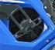 | ОХЛАДИТЕЛЬ ГИДРАВЛИЧЕСКОГО МАСЛА  Система охлаждения контура гидравлического масла
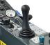 | 4-ХФУНКЦИОНАЛЬНЫЙ ДЖОЙСТИК  4-функциональный джойстик позволяет легко и точно управлять машиной.
МЕХАНИЧЕСКИЙ СТОЯНОЧНЫЙ ТОРМОЗ

Механический стояночный тормоз.

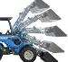 | ТЕЛЕСКОПИЧЕСКАЯ СТРЕЛА С СИСТЕМОЙ САМОВЫРАВНИВАНИЯ  Увеличивает высоту подъёма и обзор, что повышает функционал мини-погрузчика и делает работу более удобной, особенно в условиях ограниченного пространства. Система самовыравнивания позволяет автоматически удерживать груз параллельно земле при подъёме.
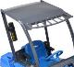 | ROPS-FOPS УРОВЕНЬ I  ROPS (система защиты от опрокидывания) - это конструкция, предназначенная для защиты оператора от травм, вызванных опрокидыванием машины.  FOPS (система защиты от падающих предметов) протестирована и сертифицирована в соответствии с ISO 3449 и защищает оператора от падающих предметов.

СТОИМОСТЬ МИНИТРАКТОРА MULTIONE 2.3 (УТИЛИЗАЦИОННЫЙ СБОР ВКЛЮЧЕН)

КОМПЛЕКТАЦИЯ «СТАНДАРТ»
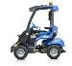 | МИНИТРАКТОР MULTIONE 2.3 | 22 270 €
КОМПЛЕКТАЦИЯ «ВСЕСЕЗОННАЯ»
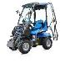 | МИНИТРАКТОР MULTIONE 2.3 | 28 000 €
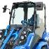 | ОСТЕКЛЕННАЯ КАБИНА С ПОДОГЕВОМ  Полностью остекленная кабина с шумоизоляцией и зеркалами (Италия)
СИСТЕМА ОТОПЛЕНИЯ

Трехстороннее отопление с регулируемым расходом воздуха и температурой.
СРОК ПОСТАВКИ 15 РАБОЧИХ ДНЕЙ, БАЗИС ПОСТАВКИ – Г. МОСКВА

УНИВЕРСАЛЬНЫЕ ПОГРУЗЧИКИ MULTIONE МОГУТ ПОСТАВЛЯТЬСЯ ПО ФЗ44
(С УЧЕТОМ ПОСТАНОВЛЕНИЯ 616 ОТ 30.04.2020)
ВОЗМОЖНЫЕ КОДЫ ОКПД2:
28.22.18.220, 28.22.18.221, 28.22.18.230, 28.22.18.246, 28.22.18.249, 28.22.18.250, 28.22.18.260, 28.22.18.310
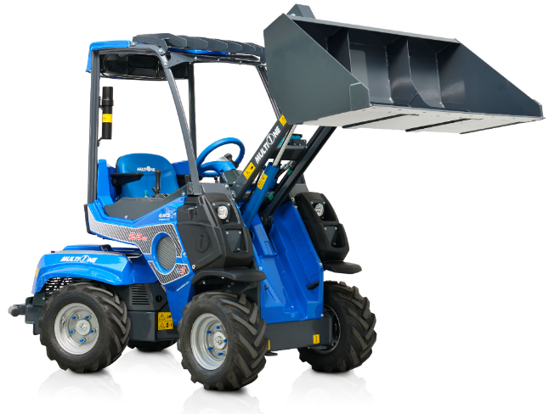

ОПЦИИ ДЛЯ MULTIONE 2.3
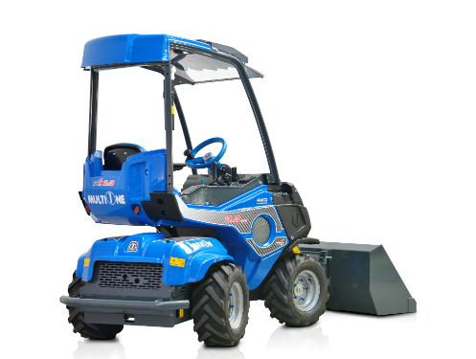
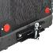 | ТЯГОВО-СЦЕПНОЕ УСТРОЙСТВО – 335 €  Задний буксирный крюк с двойным соединением: с буксирным шаром и буксирным пальцем. | 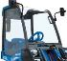 | SMART КАБИНА – 710 €  Легкая кабина из плексигласа (без двери)
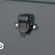 | ЗАДНИЙ РАЗЪЕМ 12V – 175 €  Задняя электрическая розетка 12 В для подключения навесного оборудования. | 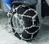 | ЦЕПИ ДЛЯ КОЛЕС – 410 €  (комплект из 2) противоскользящие цепи для колес
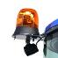 | ПРОБЛЕСКОВЫЙ МАЯЧОК – 250 €  Оранжевый проблесковый маячок, устанавливаемый на крыше кабины. | 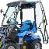 | КОМФОРТНАЯ КАБИНА – 4400 €  лучшая защита оператора от холода, ветра, дождя и снега, комплектуется системой отопления с регулируемой и температурой.
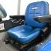 | СИДЕНЬЕ С ПОДОГРЕВОМ – 620 €  Эргономичное сиденье с подогревом, подлокотниками, ремнем безопасности и отсеком для документов. | 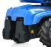 | ЗАДНИЕ ПРОТИВОВЕСЫ 180 КГ – 825 € используются для увеличения грузоподъемности машины
 | ПРЕДУПРЕЖДАЮЩИЙ СИГНАЛ ЗАДНЕГО ХОДА – 243 €  Сигнал, позволяющий обеспечить безопасность при движении задним ходом | 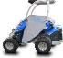 | ЧЕХОЛ ДЛЯ ВОДИТЕЛЬСКОГО МЕСТА – 125 €  Накрывает салон машины, защищая от дождя, снега и т. д.
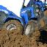 | ДЕЛИТЕЛЬ КРУТЯЩЕГО МОМЕНТА – 1055 € Опция равномерно распределяющая гидравлическое масло между колесными двигателями. | 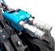 | АДАПТЕР МУЛЬТИКОННЕКТОР - FLAT-FACE – 624 € Адаптер имеет 3 линии для выполнения соединений с любым видом навесного оборудования.
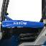 | ЛЕВАЯ ЗАЩИТНАЯ ПАНЕЛЬ – 490 €  Планка, расположенная на левой стороне машины, чтобы защитить оператора от падения из машины. | 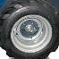 | КРЕПЕЖНЫЕ СКОБЫ – 200 €  Крепежные скобы устанавливаются на ступице колеса для фиксации минипогрузчика в кузове ТС (комплект из 4)
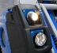 | ДОРОЖНОЕ ОСВЕЩЕНИЕ – 1410 €  Передние и задние фонари, стоп-сигналы, поворотники, проблесковый маячок, зеркала. | 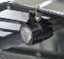 | ДОПОЛНИТЕЛЬНЫЕ РАБОЧИЕ LED ФОНАРИ – 660 €  Комплект из 3 фонарей

ВАРИАНТЫ НАВЕСНОГО ОБОРУДОВАНИЯ ДЛЯ MULTIONE 2.3 (всего более 170 видов для любых работ)

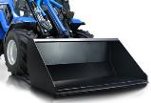  ОСНОВНОЙ  КОВШ | 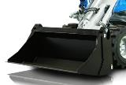  ЧЕЛЮСТНОЙ  КОВШ | 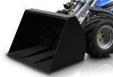  КОВШ ВЫСОКОЙ ВЫГРУЗКИ | 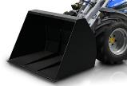  КОВШ ДЛЯ ЛЕГКИХ МАТЕРИАЛОВ
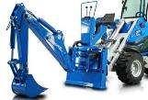  ЭКСКАВАТОР  НАВЕСНОЙ | 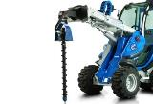  ГИДРОВРАЩАТЕЛЬ  (ЯМОБУР) | 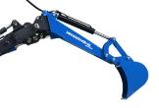  ЭКСКАВАТОРНАЯ  РУКОЯТЬ | 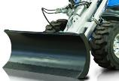  БУЛЬДОЗЕРНЫЙ  ОТВАЛ
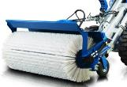  ЩЕТКА  ПОДМЕТАЛЬНАЯ | 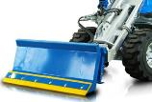  ОТВАЛ  ДЛЯ СНЕГА | 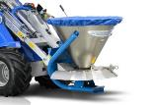  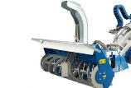  СНЕГОМЕТАТЕЛЬ  ШНЕКОРОТОРНЫЙ | ПЕСКО И СОЛЕ  РАЗБРАСЫВАТЕЛЬ
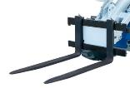  ПАЛЛЕТНЫЕ  ВИЛЫ | 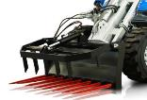  ВИЛЫ  ДЛЯ СИЛОСА | 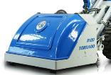  ГАЗОНОКОСИЛКА  ТОРНАДО | 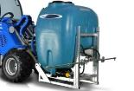  УЛИЧНАЯ  МОЙКА

СЕТЫ ИЗ НАВЕСНОГО ОБОРУДОВАНИЯ ДЛЯ MULTIONE 2.3
(ваша скидка до 12 % + стеллаж в подарок)
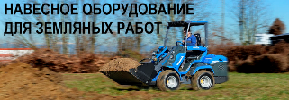
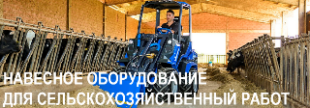

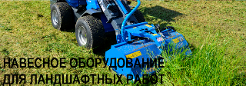

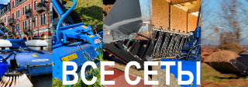
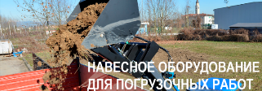

ПРЕИМУЩЕСТВА МИНИПОГРУЗЧИКОВ MULTIONE

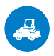 | КОМПАКТНЫЕ, С ШАРНИРНО-СОЧЛЕНЕННОЙ РАМОЙ  высокая стабильность хода, простота управления, безопасная, устойчивая конструкция с низким центром тяжести, удобство использования в местах с ограниченным пространством, малый радиус разворота.
 | ПОСТОЯННЫЙ ПРИВОД 4WD гидростатический привод, 4 колесных гидромотора, DBS (система динамической блокировки колес при застревании и пробуксовке), тяга в любых условиях (дождь, снег, грязь), повышенный ресурс шин по сравнению с бортовыми минипогрузчиками, шины не портят рельеф (низкий показатель давления на грунт (в 3 раза ниже чем в погрузчиках с бортовым поворотом)
УНИВЕРСАЛЬНЫЕ: БОЛЕЕ 170 ВИДОВ НАВЕСНОГО ОБОРУДОВАНИЯ
система быстрого съема для рабочих органов + система гидравлического мультиконнектора (безопасное соединение гидравлики без течи), система HI FLOW - повышенный гидропоток.
ЛЕГКИЕ В УПРАВЛЕНИИ
эргономичный дизайн, мультифункциональный джойстик (на 4 или 12 функций), 2 педали направления движения (вперед-назад), панель управления с подсветкой, высокий уровень контроля навесного оборудования
НИЗКИЙ ВЕС
Лучшее в своем тяговом классе соотношение веса и грузоподъемности, низкое давление на грунт, отсутствует залом, сохраняет газон
УСИЛЕННАЯ ТЕЛЕСКОПИЧЕСКАЯ СТРЕЛА
Система самовыравнивания стрелы (в стандартной комплектации), плавающая система (повторение контура земли).

ОБЗОР ОПЕРАТОРА НА 360 ГРАДУСОВ
Отличный обзор стрелы на всех уровнях подъема, высокий уровень безопасности, простота в эксплуатации.

НИЗКИЕ ЭКСПЛУАТАЦИОННЫЕ РАСХОДЫ (ПО СРАВНЕНИЮ С ТРАКТОРАМИ, БОРТОВЫМИ МИНИПОГРУЗЧИКАМИ)
Низкий расход топлива, низкий уровень стирания шин, низкие расходы на содержание, простота в техническом обслуживании.

МОДЕЛЬНЫЙ РЯД БОЛЕЕ 20 МОДЕЛЕЙ
Грузоподъемность от 450 до 2500 кг. скорость до 40 км/ч.

ГАРАНТИЯ ДО 3-х ЛЕТ
Расширенная гарантия на гидронасос и колесные гидромоторы.
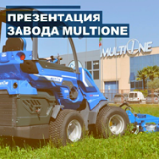
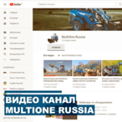
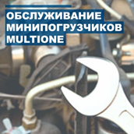

МНОГООБРАЗИЕ МИНИПОГРУЗЧИКОВ MULTIONE В РОССИИ
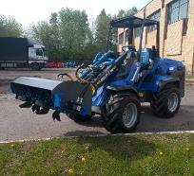
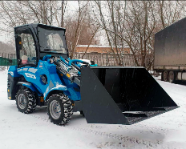
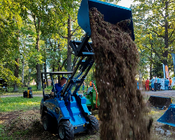

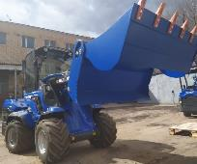
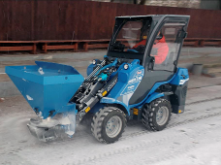
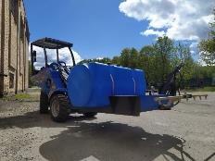

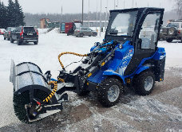
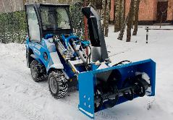
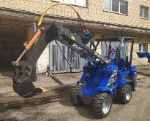

ВИДЕООБЗОРЫ МИНИПОГРУЗЧИКОВ MULTIONE
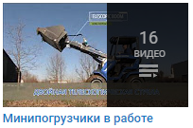
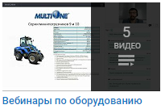
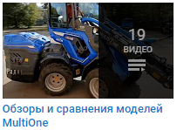

ЕЩЕ БОЛЬШЕ ИНФОРМАЦИИ НА САЙТЕ MULTIONE В РОССИИ
multionerus.ru

